評 価 表（記入例）
指定様式⑦

利用者名 殿 作成日 / /
短期目標 | （期間） | 援助内容 |  |  | 結果  ※２ | コメント  （効果が認められたもの/見直しを要するもの）
短期目標 | （期間） | サービス内容 | サービス種別 | ※１ | 結果  ※２ | コメント  （効果が認められたもの/見直しを要するもの）
身体の不調からくる不安をなくすことが出来る。 | H29.9.13～  H29.12.31 | ①専門医の診断、治療、助言 | 医療保険
身体の不調からくる不安をなくすことが出来る。 | H29.9.13～  H29.12.31 | ②通院のための車椅子の貸与 | 福祉用具貸与
身体の不調からくる不安をなくすことが出来る。 | H29.9.13～  H29.12.31 | ③健康状態の確認と日常的な健康相談 | 訪問看護
身体の不調からくる不安をなくすことが出来る。 | H29.9.13～  H29.12.31 | ④日常的な体調観察と安心するような声かけ | 家族、介護支援専門員、サービス関係者
自分で出来ることリストを作成し、ひとつずつやってみる。 | H29.9.13～  H29.12.31 | ①動作能力の評価、可能な生活動作の提案、手法の助言 | 訪問ﾘﾊﾋﾞﾘﾃｰｼｮﾝ
自分で出来ることリストを作成し、ひとつずつやってみる。 | H29.9.13～  H29.12.31 | ②介助・介護範囲の決定 | 家族、介護支援専門員、サービス関係者
一人で、起上り、立ち上がって、トイレに行ける。 | H29.9.13～  H29.12.31 | ①筋力アップ・動作の指導  住環境・福祉用具活用の助言 | 訪問ﾘﾊﾋﾞﾘﾃｰｼｮﾝ
一人で、起上り、立ち上がって、トイレに行ける。 | H29.9.13～  H29.12.31 | ②ベッド・トイレ手すりの貸与 | 福祉用具貸与
一人で、起上り、立ち上がって、トイレに行ける。 | H29.9.13～  H29.12.31 | ③衣類着脱の見守り | 家族
浴槽をまたいで入れる。 | H29.9.13～  H29.12.31 | ①筋力アップ・動作の指導  福祉用具導入の助言 | 訪問ﾘﾊﾋﾞﾘﾃｰｼｮﾝ
浴槽をまたいで入れる。 | H29.9.13～  H29.12.31 | ②入浴補助用具の活用・浴槽グリップ | 特定福祉用具販売
※１ 「当該サービスを行う事業所」について記入する。 ※２ 短期目標の実現度合いを5段階で記入する（◎：短期目標は予想を上回って達せられた、○：短期目標は達せられた（再度アセスメントして新たに短期目標を設定する）、△：短期目標は達成可能だが期間延長を要する、×1：短期目標の達成は困難であり見直しを要する、×2：短期目標だけでなく長期目標の達成も困難であり見直しを要する）

評 価 表（記入例）
指定様式⑦

利用者名 殿 作成日 / /
短期目標 | （期間） | 援助内容 |  |  | 結果  ※２ | コメント  （効果が認められたもの/見直しを要するもの）
短期目標 | （期間） | サービス内容 | サービス種別 | ※１ | 結果  ※２ | コメント  （効果が認められたもの/見直しを要するもの）
頭や体は自分で洗う。 | H29.9.13～  H29.12.31 | ①入浴介助  ・衣類の着脱の見守り  ・浴室内の移動介助  ・洗身、洗髪の見守り声かけ | 訪問介護
頭や体は自分で洗う。 | H29.9.13～  H29.12.31 | ②洗身、衣類着脱動作の評価と介助方法の助言 | 訪問ﾘﾊﾋﾞﾘﾃｰｼｮﾝ
しっかりと噛むことが出来る。 | H29.9.13～  H29.12.31 | ①嚥下機能の評価・義歯の調整 | 訪問歯科
しっかりと噛むことが出来る。 | H29.9.13～  H29.12.31 | ②栄養状態の評価と食事内容のバランスの助言 | 医療保険訪問看護
栄養のバランスの良い食事が摂れる。 | H29.9.13～  H29.12.31
栄養のバランスの良い食事が摂れる。 | H29.9.13～  H29.12.31 | ③夕食（弁当）の配達 | 配食ｻｰﾋﾞｽ
※１ 「当該サービスを行う事業所」について記入する。 ※２ 短期目標の実現度合いを5段階で記入する（◎：短期目標は予想を上回って達せられた、○：短期目標は達せられた（再度アセスメントして新たに短期目標を設定する）、△：短期目標は達成可能だが期間延長を要する、×1：短期目標の達成は困難であり見直しを要する、×2：短期目標だけでなく長期目標の達成も困難であり見直しを要する）

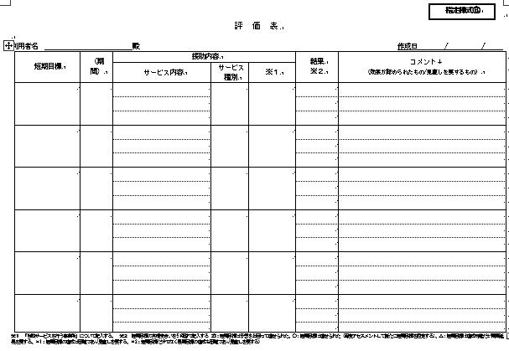
＜記入時留意点＞
居宅サービス計画書（２）の
短期目標～支援内容まで転記

コメントについて
介護支援専門員自身がモリタニング訪問で把握した状況や、個別サービスを提供している事業者からの報告事項、主治医意見書等での指摘事項等を踏まえ、短期目標の達成状況の判断（「結果」欄に記載した内容）の根拠となる状況や次のケアプランを策定するにあたり、留意すべき事項を簡記します。
特に、「結果」欄で「×１」あるいは「×２」を選択した場合は、短期目標が達成できなかった理由を再アセスメントにおいてよく分析する必要があるため、その際考慮すべき重要な情報（個別サービスを提供している担当者が把握した利用者の心身の状況の変化、利用者・家族の生活環境の変化等）補記しておくことが重要であります。
また、「結果」欄で「◎」や「○」を選択した場合においても、短期目標の達成に効果があった要因（例えば利用者本人の意欲の変化やそのきっかけとなった出来事、援助を提供している担当者の関わりの工夫など）を補記し、ケアチームで共有することにより、より良いｹｱの実現に向けた基礎情報として活用することが期待されます。
結果について
介護支援専門員自身がモリタニング訪問で把握した状況や、個別サービスを提供している事業者からの報告等を踏まえ、短期目標の達成状況を評価して該当する記号を記入する。短期目標の達成状況と記号の判例は以下のとおりです。
なお、生活を維持するために必要な援助を使い続けることを見込んでいる場合（例えば、「～の状況を維持できる」といった内容の短期目標の場合）に、そのケアプランの終期で状況が維持されるのであれば「○」（短期目標を達せられた）を記入し、再アセスメントの結果生活の状況がに大きく変化がなければ、同様の短期目標を次のケアプランでも再設定する。
短期目標の達成状況 | 記号
短期目標は予想を上回って達せられた（より積極的な目標を設定できる可能性がある） | ◎
短期目標は達せられた（再度アセスメントして新たに短期目標を設定する） | ○
期間延長を要するが、短期目標を設定する | △
短期目標の達成は困難であり見直しを要する | ×１
短期目標だけでなく長期目標の達成も困難であり見直しを要する | ×２

＊２について

